Zemský hřebčinec Písek s.p.o  
U Hřebčince 479. 397 01 PÍSEK

IČO: 71294552

garáž oprava - Crafter

|  |  |  |  |  |  |
| --- | --- | --- | --- | --- | --- |
| Název | MJ | množství | cena | cena celkem | |
| bourání stropu | hod |  | 45 | 250 | 11250 |
| parotěsná fólie na strop | m2 |  | 25 | 180 | 4500 |
| doplění stropu | m2 |  | 25 | 300 | 7500 |
| izolace tl.200 | m2 |  | 25 | 250 | 6250 |
| sádrokarton požární | m2 |  | 25 | 980 | 24500 |
| štuková omítka + síť | m2 |  | 25 | 360 | 9000 |
| lešení | kpl |  | 1 | 800 | 800 |
| odvoz suti + uložení | t |  | 1,4 | 3600 | 5040 |
| podlaha strop tl.4 0 mm | m3 |  | 0,6 | 13500 | 8100 |
| výměna trámu | m3 |  | 0,25 | 17000 | 4250 |
| Oprava pozednice | m3 |  | 0,15 | 35000 | 5250 |
| sloup CP | m3 |  | 0,3 | 18500 | 5550 |
| malba | m2 |  | 25 | 45 | 1125 |

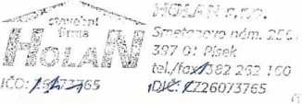celkem

93.115,-

26.5.2025